**گزارش‌کار آزمایش شماره ۲ - آزمایشگاه فیزیک پایه ۲**

تهیه و تنظیم:

مبین خیبری ]۹۹۴۴۲۱۰۱۷[ (مهندسی کامپیوتر)

متین سجودی ]۱۴۰۱۴۴۲۱۰۲۵[ (مهندسی کامپیوتر)

این آزمایش در ساعت۰۹:۰۰ صبح روز سه شنبه، ۱ خردادماه ۱۴۰۳ انجام شده.

**ابزار و وسایل مورد نیاز:**

* مقاومت‌های ۱۰۰اُهمی و ۱۰اُهمی، مقاومت متغیر (جعبه‌ی مقاومت)، سیم رابط، پیل یا منبع تغذیه

**اهداف آزمایش:**

1. بررسی تغییرات مقاومت هادی با طول آن
2. بررسی تغییرات مقاومت هادی با سطح مقطع آن

**تئوری آزمایش:**

**مقاومت ویژه و رسانایی ویژه**

مقاومت الکتریکی را همواره برحسب اهم اندازه‌گیری می‌کنیم و آن را با حرف یونانی اُمگا (Ω) نشان می‌دهیم. رساناها (مانند سیم‌ و کابل) عموماً مقاومت بسیار کمی (کمتر از 0.1Ω ) دارند و به همین دلیل می‌توان، در تحلیل مدار، مقاومت آن‌ها را صفر فرض کرد. در طرف مقابل، عایق‌ها (مانند پلاستیک یا هوا) مقاومت بسیار زیادی بزرگتر از 50MΩ دارند و به همین دلیل در تحلیل مدار از آن‌ها چشم‌پوشی می‌شود.

اما مقاومت الکتریکی بین دو نقطه به عوامل مختلفی از جمله طول هادی، اندازه سطح مقطع آن، دما و جنس ماده تشکیل دهنده آن بستگی دارد. برای مثال، فرض کنید مطابق شکل زیر قطعه‌ای سیم (رسانا) به طول L، سطح مقطع A و مقاومت R داریم.

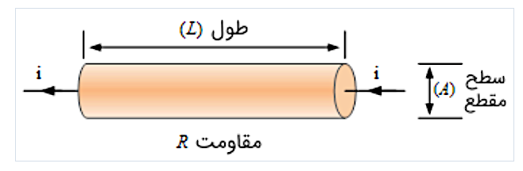

مقاومت الکتریکی R این هادی ساده تابعی از طول L و سطح مقطع A است. طبق قانون اهم برای مقاومت R، جریان گذرنده از هادی متناسب با ولتاژ اعمالی به آن است (I=V/R). اکنون فرض کنید دو هادی مشابه را مطابق شکل زیر به صورت سری با یکدیگر قرار می‌دهیم.

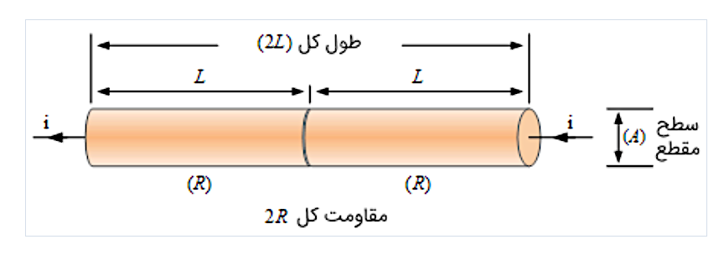

با اتصال دو رسانا به صورت سری به یکدیگر، طول معادل دو برابر (2L) خواهد شد، در حالی که سطح مقطع A دقیقاً مانند قبل باقی می‌ماند. اما با دو برابر شدن طول، مقاومت نیز دو برابر می‌شود (1R+1R=2R).

بنابراین، مشاهده می‌کنیم که مقاومت هادی متناسب با طول آن است (R∝L). به عبارت دیگر، انتظار خواهیم داشت مقاومت الکتریکی یک هادی (یا سیم) متناسب با بزرگتر شدن طولش افزایش یابد.

البته با دو برابر شدن طول هادی و در نتیجه مقاومت آن، جریان گذرنده از هادی تغییری نمی‌کند، زیرا ولتاژ دو سر آن‌ها نیز با هم جمع می‌شود (I=(2V)/(2R)). اکنون فرض می‌کنیم دو هادی مشابه را به صورت موازی مطابق شکل زیر به یکدیگر متصل کنیم.

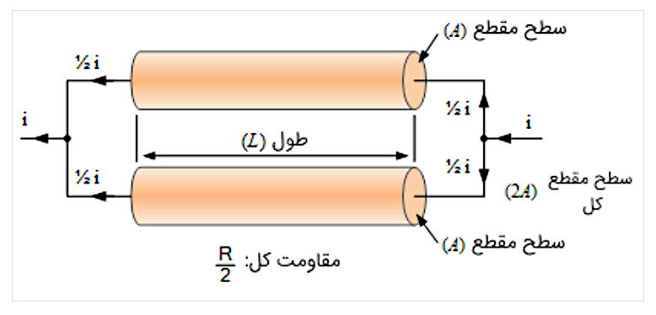

همان‌طور که می‌بینیم، با اتصال موازی دو هادی به یکدیگر، سطح مقطع دو برابر (2A) می‌شود، در حالی که طول L ثابت مانده است. همچنین، در این حالت مقاومت معادل نصف (R/2) شده، زیرا نصف جریان کل از هر یک از دو مقاومت می‌گذرد و ولتاژ دو سر آن‌ها نیز ثابت مانده است.

بنابراین، مقاومت هادی رابطه معکوس با سطح مقطع آن دارد (R∝1/A). به عبارت دیگر، انتظار داریم مقاومت الکتریکی یک هادی (یا سیم) متناسب با افزایش سطح مقطع آن کاهش یابد.

همچنین با دو برابر شدن سطح مقطع و در نتیجه نصف شدن مقاومت کل هر شاخه (R/2)، به ازای گذر جریان i از مجموعه مقاومت‌ها، جریان هر یک از آن‌ها نصف (i/2) می‌شود.

بنابراین، مشاهده می‌کنیم که مقاومت یک هادی رابطه مستقیم با طول آن و رابطه معکوس با سطح مقطع دارد:

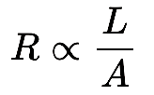

همان‌طور که طول و سطح مقطع یک هادی بر مقاومت الکتریکی آن اثر دارند، جنس ماده تشکیل دهنده هادی نیز بر مقاومت الکتریکی تأثیر خواهد داشت. زیرا هادی‌هایی مانند مس، نقره، آلومینیوم و... ویژگی‌های الکتریکی و فیزیکی متفاوتی دارند. بنابراین، می‌توانیم علامت تناسب (∝) بالا را حذف کرده و معادله مربوط به مقاومت را با اضافه کردن یک ضریب تناسب به صورت زیر بنویسیم:

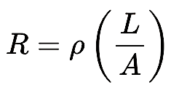

که در آن، R مقاومت برحسب اهم (Ω)، L طول برحسب متر (m) و A اندازه سطح مقطع برحسب متر مربع (m2) است. همچنین ثابت تناسب ρ به عنوان «مقاومت ویژه» (Resistivity)‌ شناخته می‌شود.

**مقاومت ویژه الکتریکی**

مقاومت ویژه الکتریکی یک ماده رسانای خاص، یک ویژگی از ماده است که بیان می‌کند آن ماده چه اندازه در برابر جریان الکتریکی مخالفت می‌کند. با این عامل می‌توان در یک دمای مشخص چند ماده رسانا را بدون توجه به طول و سطح مقطع با یکدیگر مقایسه کرد. هرچه مقاومت ویژه بالاتر باشد، مقاومت رسانا نیز بیشتر است.

برای مثال، مقاومت ویژه یک هادی خوب مانند مس برابر با 1.72×10−8 اهم-متر است، در حالی که مقاومت ویژه یک هادی ضعیف (عایق) مانند هوا حدود 1.5×1014 اهم-متر است.

ماده‌هایی مانند مس و آلومینیوم، به دلیل مقاومت ویژه کمی که دارند، به عنوان رساناهای خوبی شناخته می‌شوند و جریان را به آسانی از خود عبور می‌دهند و به همین دلیل، در کابل‌ها و سیم‌ها به کار می‌روند. نقره و طلا نیز مقاومت ویژه کوچکی دارند. مقاومت ویژه نقره از مس، طلا و آلومینیوم کوچک‌تر و مقاومت ویژه طلا از آلومینیوم کمتر و از نقره و مس بیشتر است. اما این دو فلز به دلیل آنکه بسیار گران هستند، از آن‌ها در سیم‌ها و کابل‌های الکتریکی استفاده نمی‌شود.

به طور خلاصه، عواملی که بر مقاومت (R) یک هادی تأثیر می‌گذارند، به صورت زیر هستند:

* مقاومت ویژه (ρ) ماده‌ای که هادی از آن ساخته شده است؛
* طول کل هادی (L)؛
* مساحت سطح مقطع هادی (A)؛
* دمای هادی.

**رسانایی ویژه الکتریکی**

همان‌طور که دیدیم، مقاومت الکتریکی R و مقاومت ویژه ρ توابعی از ماهیت فیزیکی ماده‌ مورد استفاده هستند و شکل و اندازه فیزیکی که با طول L و سطح مقطع A مشخص می‌شود. اما مفهوم دیگری به نام رسانایی ویژه (Conductivity) نیز وجود دارد که میزان سهولت عبور جریان الکتریکی از یک ماده را بیان می‌کند.

رسانایی (G) معکوس مقاومت است (1/R) و با واحد زیمنس (Siemens) یا S نشان داده می‌شود. نماد این واحد یک امگای وارون (℧) است. بنابراین، وقتی رسانایی ویژه یک هادی یک زیمنس است، مقاومت آن یک اهم خواهد بود. در نتیجه، اگر مقاومت دو برابر شود، رسانایی نصف می‌شود و بالعکس.

برخلاف مقاومت که میزان مخالفت یک ماده را در برابر عبور جریان نشان می‌دهد، رسانایی میزان سهولت گذر جریان از ماده را بیان می‌کند. بنابراین، فلزهایی مانند مس، آلومینیوم یا نقره مقدار رسانایی بسیار بالایی دارند و به همین دلیل رساناهای بسیار خوبی هستند.

رسانایی ویژه (Conductivity) با حرف یونانی سیگما (σ) نشان داده می‌شود و واحد آن زیمنس بر متر (S/m) است. از آن‌جایی که σ=1/ρ است، توصیف قبلی مقاومت الکتریکی را می‌توان به صورت زیر نوشت:

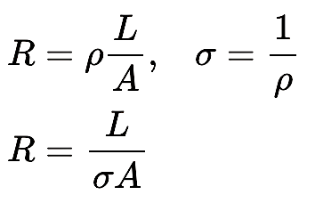

در نتیجه، می‌توان گفت که رسانایی ویژه بازده یک هادی است که جریان یا سیگنال الکتریکی بدون تلفات مقاومتی از آن عبور می‌کند. بنابراین، یک ماده یا هادی که رسانایی ویژه بالایی دارد، مقاومت ویژه کمی خواهد داشت و بالعکس. بر این اساس، مس هادی خوبی برای جریان الکتریکی است، زیرا رسانایی ویژه آن 58.14×106 زیمنس بر متر است.

**روش انجام آزمایش‌ها و توضیحات مرتبط:**

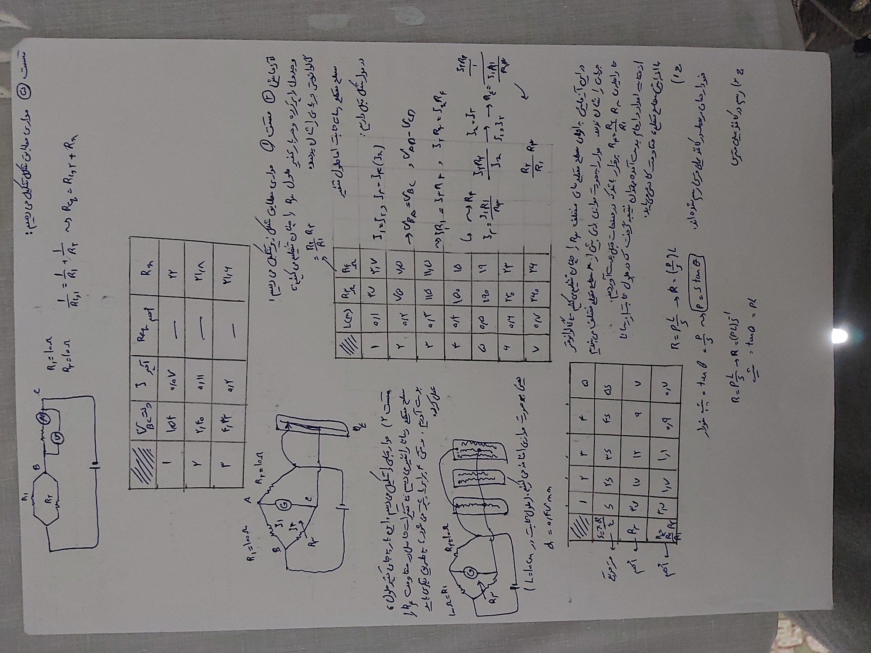



**نمودار میله‌ای برای نمایش بهتر داده‌های جمع‌آوری‌شده:**





**نتیجه‌گیری:**

در این آزمایش، به بررسی تغییرات مقاومت هادی با طول و سطح مقطع آن پرداختیم. با انجام آزمایش‌های دقیق و جمع‌آوری داده‌های منظم، به نتایج قابل‌توجهی در خصوص رابطه‌ی بین این متغیرها با مقاومت الکتریکی دست یافتیم.

**بررسی تغییرات مقاومت با طول:**

مشاهده شد که با افزایش طول هادی، مقاومت الکتریکی آن نیز به طور مستقیم افزایش می‌یابد. این نتیجه به طور تجربی با قانون اهم همخوانی دارد، که بیان می‌کند مقاومت الکتریکی یک هادی با طول آن نسبت مستقیم دارد. به عبارت دیگر، هر چه طول هادی بیشتر باشد، الکترون‌ها برای عبور از آن مسیر طولانی‌تری را طی می‌کنند و در نتیجه با موانع بیشتری برخورد می‌کنند، که این امر منجر به افزایش مقاومت و کاهش جریان الکتریکی می‌شود.

**بررسی تغییرات مقاومت با سطح مقطع:**

در مقابل، مشاهده شد که با افزایش سطح مقطع هادی، مقاومت الکتریکی آن به طور معکوس تغییر می‌کند. این نتیجه نیز با قانون اهم مطابقت دارد، که بیان می‌کند مقاومت الکتریکی یک هادی با سطح مقطع آن نسبت معکوس دارد. به عبارت دیگر، هر چه سطح مقطع هادی بیشتر باشد، فضای بیشتری برای عبور آزادانه الکترون‌ها فراهم می‌شود و در نتیجه موانع کمتری در مسیر حرکت آن‌ها وجود دارد، که این امر منجر به کاهش مقاومت و افزایش جریان الکتریکی می‌شود.

**نتیجه‌گیری کلی:**

آزمایش‌های انجام شده در این درس، به طور واضح نشان داد که طول و سطح مقطع دو عامل تعیین‌کننده‌ی اساسی در میزان مقاومت الکتریکی هادی هستند. درک این مفاهیم برای مهندسان برق و الکترونیک در طراحی و ساخت تجهیزات مختلف الکتریکی و الکترونیکی از اهمیت بالایی برخوردار است.

علاوه بر این، این آزمایش نشان داد که انجام آزمایش‌های دقیق و جمع‌آوری داده‌های منظم، نقشی کلیدی در درک روابط فیزیکی و تأیید نظریه‌های علمی ایفا می‌کند. مهارت‌های کسب شده در این آزمایش، زمینه‌ای برای انجام تحقیقات علمی دقیق‌تر در آینده خواهد بود.

**منابع استفاده‌شده برای تهیه این گزارش:**

1. دستورکار آزمایشگاه فیزیک پایه ۲، گروه فیزیک، دانشکده علوم، دانشگاه ارومیه
2. <https://blog.faradars.org/%D9%85%D9%82%D8%A7%D9%88%D9%85%D8%AA-%D9%88%DB%8C%DA%98%D9%87/>

**پایان.**